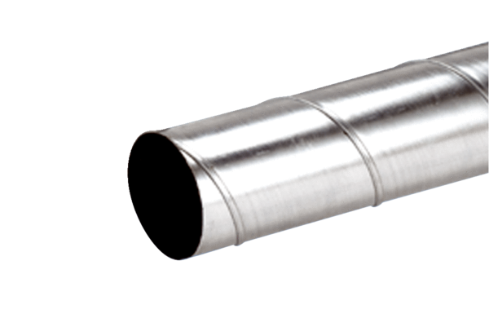Trubka s přehybem WFR 160Obsah dodávky: 1 kusSortiment: K
Typové číslo: 0055.0079Výrobce: MAICO

